123tinta.es ofrece
Consejos para prevenir lesiones en el espacio de trabajo

- Una postura correcta, buena iluminación, pausas activas y organización del espacio son factores clave para prevenir molestias físicas, reducir la fatiga y aumentar la productividad en tu puesto de trabajo
- El 74 % de los empleados en España sufre molestias derivadas de su trabajo, siendo el dolor de espalda la más habitual
- Soportes ergonómicos, alfombrillas para el ratón o lámparas de escritorio son algunas de las soluciones para prevenir lesiones en la jornada laboral

Madrid, 17 de septiembre de 2025.- Septiembre marca el inicio de un nuevo curso laboral para muchas empresas. La vuelta a la oficina tras las vacaciones es el momento perfecto para renovar espacios, optimizar procesos y mejorar el entorno de trabajo.
Las largas jornadas frente al ordenador, el uso intensivo del ratón o la mala postura pueden derivar en molestias y lesiones a medio y largo plazo. Un estudio realizado por Fellowes demuestra que el 74 % de los empleados españoles experimenta dolores relacionados con su espacio de trabajo; el dolor de espalda es el más común. Por ello, invertir en ergonomía no solo es una cuestión de confort, sino también de salud y rendimiento.
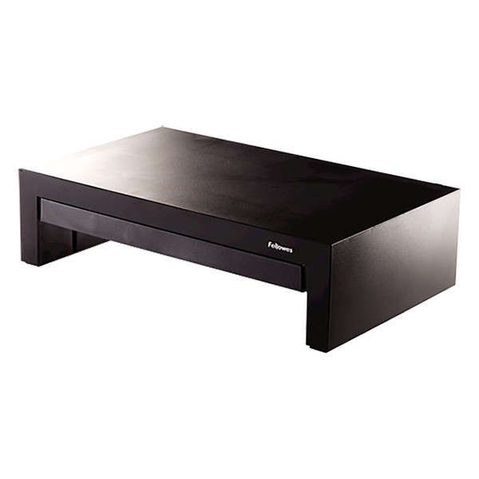
123tinta.es, el ecommerce especializado en cartuchos de impresora, toners y material de oficina, lanza una propuesta firme: facilitar a las empresas todo lo necesario para que el inicio del curso laboral sea más productivo.
- Ajustar la pantalla del ordenador
La parte superior del monitor debe situarse a la altura de los ojos y a una distancia aproximada de entre 50 y 70 centímetros. Para ello, los soportes de escritorio ajustables resultan una solución eficaz ya que permiten adaptar la altura y la inclinación de la pantalla a las necesidades de cada usuario.

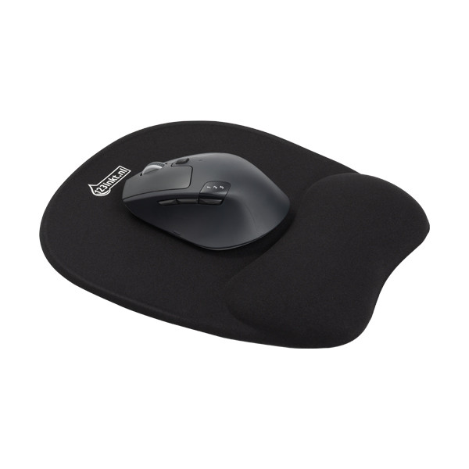
- Confort al usar el teclado y el ratón
Colocarlos a la altura de los codos reduce la tensión en muñecas y hombros. El uso de alfombrillas con reposamuñecas puede prevenir este tipo de molestias.
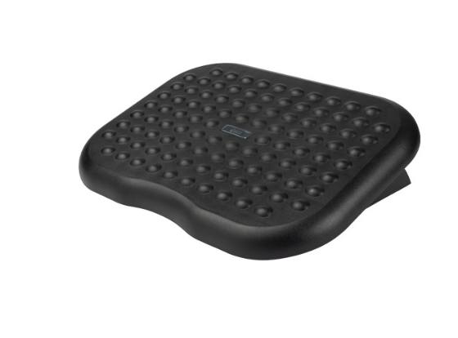

- Mantener una postura adecuada
La espalda debe estar recta y apoyada en el respaldo con la ayuda de un cojín o de sillas ergonómicas que permitan una postura correcta. Además, con los pies deben estar completamente apoyados en el suelo o en un reposapiés.
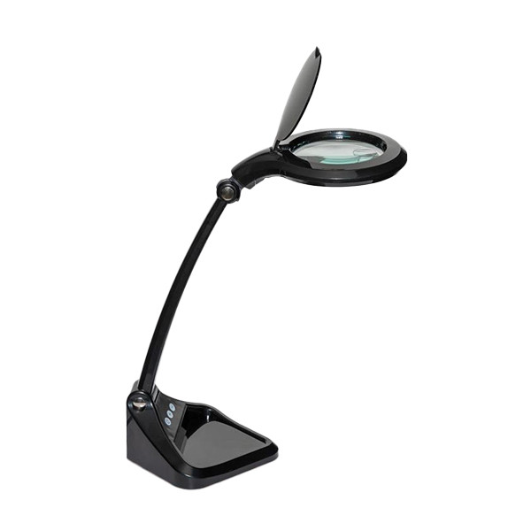
- Cuidar la iluminación en tu zona de trabajo
Una buena iluminación en la zona de trabajo reduce la fatiga ocular y favorece un mejor estado de ánimo. Lo ideal es aprovechar la luz natural siempre que sea posible y, en caso necesario, complementar con lámparas de escritorios que eviten reflejos.

Con estas herramientas, 123tinta.es refuerza su compromiso de ofrecer soluciones que mejoren tanto el rendimiento como el bienestar de los profesionales en el día a día.
Sobre 123tinta
123tinta.es nace en junio de 2021 como el ecommerce de consumibles para impresoras con la mejor relación calidad-precio del mercado. La empresa española, con sede central en Azuqueca de Henares (Guadalajara), tiene como enfoque principal la industria de los consumibles para impresoras.
Ofrece los cartuchos de tinta y tóner con la garantía de precio más bajo tanto para usuario particular como para empresas. Asimismo, cuentan con un amplio catálogo de artículos de papelería y material escolar. Dispone de un servicio de atención al cliente pre y posventa y un servicio de entrega rápida en 24 horas.

Más información:
Actitud de Comunicación
Virginia Ayala: comunicacion@actitud.es
Teléfono: 913 02 28 60

